TD initiation au langage SQL dans MySQL
DEUST I.O.S.I. - 1 H. TSOUNGUI mars 2020
Adresse de téléchargement de MYSQL 8 : https://dev.mysql.com/downloads/installer/
Installation et démarrage
-installer en double-cliquant le fichier téléchargé sur le lien ci-dessus
-Installation de SQLYOG, Le logiciel client MySQL GRATUIT sous linux et windows
Voir http://tsoungui.fr/cours/SQLYOG_Mysql_henri.doc
(document de prise en mains de 3 pages seulement)

Dans SQLYog : manipulations
1)Création de la BDD SPA
>create database SPA; --Création de la BDD
>use spa; -- Activation de la BDD

>create table CATEGORIE (
categCode char(1) NOT NULL PRIMARY KEY, Clé primaire
categNom varchar(12)
);
>create table MAITRE (
maitreCode char(3) NOT NULL PRIMARY KEY, Clé primaire
maitreNom varchar(15) NOT NULL,
maitrePrenom varchar (15),
maitreAdresse varchar (15),
maitreCpostal char (5),
maitreVille varchar (20)
) ;
>create table ANIMAL (
aniCode char(3) NOT NULL PRIMARY KEY, Clé primaire
aniCateg varchar (1), Clé étrangère
aniNom varchar(15),
aniAge numeric(2),
aniPoids numeric(5,2),
aniTatouage varchar(5),
aniMaitre char(3) Clé étrangère
) ;

-Ajout/spécification de clés étrangères (modification des tables avec ALTER TABLE)

>ALTER TABLE ANIMAL add constraint FK_Categorie FOREIGN KEY (aniCateg) REFERENCES CATEGORIE(categCode) ON DELETE CASCADE;
Explication : aniCateg est le champ clé étrangère de la table ANIMAL qui correspond au champ categCode qui est clé primaire dans la table CATEGORIE.

>ALTER TABLE ANIMAL add constraint FK_Maitre FOREIGN KEY (aniMaitre) REFERENCES MAITRE(maitreCode) ON DELETE CASCADE ;

-Insertion des données dans les tables : requêtes INSERT INTO table

** Pour les chaînes, utiliser les côtes simples
**Pour les nombres décimaux, on utilise le point décimal

>insert into categorie values ('B','oiseau');
>INSERT INTO categorie VALUES ('C','chat');
>INSERT INTO categorie VALUES ('D','chien');
>INSERT INTO categorie VALUES ('R','reptile');

>insert into MAITRE VALUES('M08','SANSET','Laurent','7 impasse Lanny', '80002','CAGNY');
>INSERT INTO MAITRE VALUES('M42','TINTIN','Franck','Ch. Moulinsart', '62100','ARRAS');

>insert into ANIMAL VALUES('V17','B','Lili',2,0.6,'','M08');
>INSERT INTO ANIMAL VALUES('A14','D','Milou',7,6.5,'WX543','M42');

La syntaxe du langage SQL

Une petite doc de 4 pages vous est proposée ici : http://tsoungui.fr/cours/Synthese-SQL-4p.doc

L’instruction-clé du langage de manipulation des données : SELECT

SELECT col1, col2, … colx AS AliasEntête_colonne, COUNT(champ) SUM(champ) -- Fonctions
FROM tableX AS t1, tableY AS t2, …
WHERE tableX.champ1 = tableY.champ2 (ou T1.champ1 = T2.champ2) – jointure des tables
AND condition1 >= valeur1 AND/OR condition2 = valeur2 … champ LIKE ‘%45’
OR colZ IN (‘valeur1’, valeur2, … liste de valeurs ou ensemble)
ORDER BY champ [ASC ordre croissant par défaut] [DESC ordre décroissant]
LIMIT nombre de lignes-résultats à afficher
GROUP BY champ -- champ de regroupement
HAVING COUNT() > valeur1 ou SUM() >= valeur2

Caractères jokers SQL à utiliser avec LIKE
% ce caractère remplace une chaîne de caractères
_ Un tiret_bas Remplace un seul caractère

Quelques fonctions statistiques
MAX() : plus grande valeur, MIN() plus petite
SUM() : somme des valeurs de certains champs
AVG() : valeur moyenne de colonne
COUNT() : nombre de valeurs

Exemples de requêtes SQL

-Visualisation des données des tables
>select * from CATEGORIE; Liste de toutes les colonnes de la table CATEGORIE
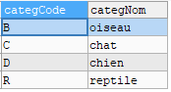
>select * from MAITRE; Liste de toutes les colonnes de la table MAITRE

>select * from ANIMAL; Liste de toutes les colonnes de la table ANIMAL

> SELECT anicateg AS Categorie, COUNT(*) AS Nombre FROM ANIMAL GROUP BY aniCateg;
-- Liste de tous les codes catégorie et affiche le nombre d’animaux de chaque catégorie en utilisant les entêtes de colonnes « Categorie » et « Nombre »
Résultat :
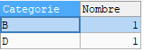

Exemple de requête utilisant les 3 tables de la BDD :

>SELECT aniCode AS Code_animal, categNom AS Categorie , aniNom AS Nom_animal, maitreNom AS Maitre
FROM ANIMAL A, CATEGORIE C, MAITRE M
WHERE A.aniCateg = C.categCode -- jointure ANIMAL/CATEGORIE
AND M.maitreCode = A.aniMaitre ; -- jointure MAITRE/ANIMAL
Cette requête affiche le code de l’animal, le nom de la catégorie, le nom de l’animal et le nom du maître.
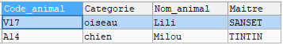

Travail à faire en langage SQL sur cette base SPA

Voici la base complète que vous devez mettre en place sous MYSQL. Les tables sont proposées ci-dessous.

MAITRE
maitreCode | maitreNom | maitrePrenom | maitreAdresse | maitreCpostal | maitreVille
M08 | SANSET | Laurent | 7 impasse LANNY | 80002 | CAGNY
M42 | TINTIN | Franck | Place Rochefort | 62100 | ARRAS
M54 | LARRAUD | Alexis | 4 rue de l'Est | 59020 | LILLE
M66 | SYLVAIN | Luc | 19 rue de Lesquin | 59020 | LILLE
M98 | PETER | John | 65 Bd V. Hugo | 59033 | MAING

ANIMAL
aniCode | aniCateg | aniNom | aniAge | aniPoids | aniTatouage | aniMaitre
A05 | C | Tine | 3 | 2,3 | CF432 | M54
A14 | D | Milou | 7 | 6,5 | WX543 | M42
B26 | D | Rex | 5 | 8,4 | VF982 | M54
C45 | D | Doga | 3 | 24,2 | GT543 | M66
J08 | D | Loup | 6 | 16,7 | HY765 | M98
V17 | B | Lili | 2 | 0,6 |  | M08

CATEGORIE
categCode | categNom
B | oiseau
C | chat
D | chien
R | reptile

Signification des codes des catégories B : bird ; C : cat ; D : dog ; R : reptile.

Requêtes QBE
Créez la BDD et ses tables sous MYSQL 8.0 et tester les requêtes SQL ci-dessous
1-Liste de tous les propriétaires (code, nom, prénom, ville) par ordre croissant du nom.
2-Liste de tous les animaux du refuge par ordre décroissant de l’âge.
3-Nombre d’animaux par catégorie (code catégorie, nom catégorie, nombre d’animaux dans la catégorie).
4-Liste des chiens (code animal, nom animal, tatouage, code, nom et ville du maître).
5-Liste des oiseaux (code animal, nom animal, âge et poids, nom adresse et ville du maître).
6-Liste des animaux dont le nom contient la chaîne « lou ».
7-Liste des animaux dont le tatouage contient la chaîne « 54 ».
8-Liste des animaux du propriétaire nommé LARRAUD.
9-Quels sont les maîtres (code maître, nom, code postal, ville) de chiens du département du Nord ?
10-Liste des maîtres qui ne sont ni du Nord (dept 59), ni du Pas De Calais (62).
11-Liste des noms et âge des animaux, âgés de 2 à 5 ans.
12-Liste des animaux (nom animal, code, tatouage, code et nom du propriétaire)
13-Liste des infos animal (code), code maître, nom maître et ville, nom catégorie
14-Liste des code et nom animal, nom maître du département du Nord
15-Liste des propriétaires de chiens (numéro maître, nom, ville) qui ne sont pas de Lille.
16-Liste des code animal, nom animal, âge et poids dont le poids est < poids moyen des animaux qui ne sont pas des oiseaux !
17-Liste des animaux autres que des chiens, nom de catégorie et ville du maître
18-Liste (nom et âge) des chiens de plus de 5 ans (strictement).
19-Animaux d’un propriétaire à saisir au clavier (paramètre : code maître)
20-Infos d’un animal (code, nom, nom maître, ville maître) à partir de la saisie de son tatouage au clavier

Application de MYSQL à la BDD GPROD (base GPROD sous MySQL fournie)
-Création de la base de données sous MySQL en utilisant le client SQLYOG
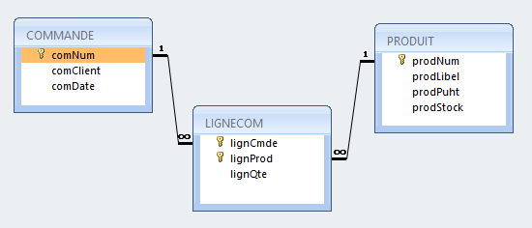
>CREATE DATABASE GPROD ;

-Création des tables
On commence la création des tables par celles qui n’ont pas de clés étrangères. L’ordre peut donc être le suivant : PRODUIT, COMMANDE et LIGNECOM.
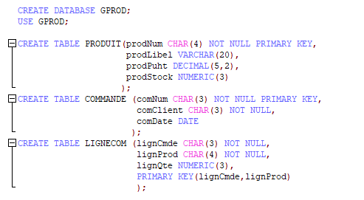

- Définition des clés étrangères :

>ALTER TABLE LIGNECOM ADD CONSTRAINT FK_Commande FOREIGN KEY (lignCmde) REFERENCES COMMANDE (comNum) ON DELETE CASCADE;
-Cette requête indique que le champ lignCmde (qui fait partie de la clé primaire) est clé étrangère et correspond au champ comNum de la table COMMANDE.
>ALTER TABLE LIGNECOM ADD CONSTRAINT FK_Produit FOREIGN KEY (lignProd) REFERENCES PRODUIT (prodNum) ON DELETE CASCADE;
-De même, lignProd est clé étrangère et coïncide avec le champ prodNum de la table PRODUIT.
Toutes les clés, primaires et étrangères étant définies, on peut alors saisir les données des tables.
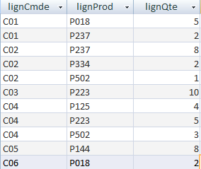
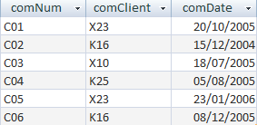

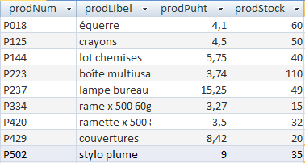

La saisie des données peut être effectuée soit avec les requêtes insertion, soit en ouvrant directement les tables pour y insérer les valeurs des champs.
-Commençons par utiliser les requêtes INSERT INTO table values (‘val1’, val2, …)
Voici quelques exemples :
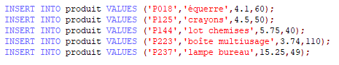
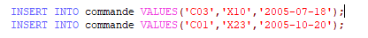
Résultat :

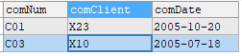

Requêtes proposées
Pour les requêtes, vous fournirez l’énoncé, la requête en langage SQL et le résultat de l’exécution de cette requête.

1)-Affichez le contenu de vos tables après création et remplissage des tables de la BDD.
2)-Liste des numéros de commande, date commande, numéro produit, libellé produit, quantité commandée.
3)-Nombre total de produits commandés (toutes commandes).
4)-Infos des produits commandés : numéro, libellé, quantité en stock, cumul des quantités commandées.
5)-Prix moyen des produits commandés.
6)-Valeur totale des commandes (somme des prix * quantités-commandées).
7)-Nombre total de produits en stock.
8)-Valeur marchande totale du stock (somme des prix * quantité-en-stock)
9)-Liste des numéros de produit, libellé, prix unitaire, quantité en stock dont cette quantité est <42.
10)-Nombre de produits qui n’ont pas été commandés en 2005.
11)-Liste des numéros produit, libellé, prix des produits qui n’ont jamais été commandés.
12)-Créez la table FOURNISSEUR (fourNum, fourNom, fourVille) et liez-la à la table PRODUIT. Donnez la nouvelle structure de la table PRODUIT, ses champs clés primaire et étrangère et JUSTIFIEZ votre proposition.
13)-Vous pouvez de même créer la table CLIENT (cliNum, cliNom, cliVille, cliChiffre, etc) avec des clients fictifs. Cette table sera liée à une autre que vous déterminerez et justifierez.
14)-Liste des montants totaux de chaque commande avec le numéro du client, son nom, le nombre de produits commandés et le montant total de la commande.

